AI per analizzare le opzioni di rifinanziamento e ristrutturazione del debito
Di Alessandro Mattavelli
Nel panorama finanziario in rapida evoluzione, i commercialisti si trovano di fronte a sfide sempre più complesse quando si tratta di ottimizzare le strutture di debito delle aziende clienti. L'avvento dell'Intelligenza Artificiale (AI) offre nuove opportunità per affrontare queste sfide in modo più efficace ed efficiente. In questo articolo, esploreremo come i chatbot AI possono essere utilizzati per analizzare le opzioni di rifinanziamento e ristrutturazione del debito, con un focus particolare sulla corretta scelta di finanziamento. L'obiettivo dell’articolo è fornire a chi assiste l’impresa gli strumenti e le conoscenze necessarie per sfruttare al meglio queste tecnologie innovative, migliorando così la qualità e l'efficacia delle loro consulenze.

Comprensione di base dell'AI e dei chatbot
Prima di addentrarci nelle applicazioni specifiche, è importante comprendere cosa sono i chatbot AI e come funzionano. I chatbot AI sono programmi informatici progettati per simulare conversazioni umane. Utilizzano l'elaborazione del linguaggio naturale (NLP) e tecniche di apprendimento automatico per comprendere le domande degli utenti e fornire risposte pertinenti.
I chatbot più avanzati, come ChatGPT, Claude, Gemini, Copilot o LLama, sono basati su modelli di linguaggio di grandi dimensioni, addestrati su vasti set di dati testuali. Questo permette loro di comprendere e generare testo in modo molto simile a quello umano, rendendoli strumenti potenti per l'analisi e la consulenza in ambito finanziario.
Sgombriamo subito il campo da un’illusione: l’AI non può fare tutto il lavoro con un click, lasciando a noi il solo compito di emettere la parcella e non sempre è vero che l’uso dell’AI riduce i tempi per affrontare una pratica. Dobbiamo considerare l’AI come un amplificatore della nostra conoscenza (e della nostra ignoranza) e quindi il primo passo per usare l’AI è investire sulla nostra conoscenza.
L'AI va vista come un assistente altamente capace, in grado di processare rapidamente grandi quantità di dati e fornire analisi preliminari. Tuttavia, il valore aggiunto del commercialista risiede nella sua capacità di:
- Contestualizzare: Comprendere le sfumature uniche di ogni situazione aziendale che l'AI potrebbe non cogliere.
- Interpretare: Tradurre le analisi dell'AI in consigli pratici e azioni concrete.
- Comunicare: Spiegare risultati complessi in modo comprensibile ai clienti.
- Giudicare: Valutare criticamente le raccomandazioni dell'AI alla luce dell'esperienza professionale e della conoscenza del mercato.
- Innovare: Utilizzare le intuizioni fornite dall'AI come punto di partenza per soluzioni creative e su misura.

Come funzionano i chatbot AI
Lo schema della comunicazione con l’AI non differisce molto da un normale dialogo con un collaboratore di studio, con una differenza sostanziale: la conoscenza e la memoria di un chatbot sono immensamente superiori a qualsiasi essere umano.

Inoltre, i Gpt possono analizzare grandi quantità di dati in pochi secondi, offrono supporto costante e forniscono analisi consistenti basate su dati e algoritmi, riducendo il rischio di errori umani.
La loro capacità di adattamento alle esigenze specifiche di ogni cliente o situazione e la capacità di migliorarsi attraverso anche l’interazione con il web li possono rendere un valido alleato anche quando siamo di fronte ad una ristrutturazione del debito.

Utilizzo dei chatbot AI per l'analisi finanziaria
Una diagnosi è essenziale prima di qualsiasi trattamento. Per l’intelligenza artificiale, questo passaggio è cruciale: molte "allucinazioni" dell'AI nascono dalla fretta di ottenere risultati, il che raramente porta a ottime prestazioni.
Il primo passo critico nell'utilizzo dei chatbot AI per l'analisi finanziaria è la raccolta e l'organizzazione dei dati rilevanti. Questi possono includere:
- Bilanci degli ultimi anni: che potranno essere caricati in vari formati direttamente sul chatbot
- Flussi di cassa che potremo rielaborare preventivamente anche con l’aiuto della AI
- Struttura attuale del debito anche attraverso la Centrale Rischi
- Curva dei Tassi di interesse che potrà essere ricercata e ricavata direttamente dalla AI
- Proiezioni finanziarie
- Indicatori di performance del settore
- Dati macroeconomici rilevanti
È essenziale fornire al chatbot dati precisi e dettagliati. Un metodo efficace consiste nel preparare un riassunto strutturato di tali informazioni prima di avviare l'interazione con il chatbot. Il riassunto potrebbe essere realizzato usando la stessa intelligenza artificiale (magari alternando diversi chatbot) creando delle schede come quella sotto riportata.
Azienda: XYZ S.p.A.
Anno fiscale: 2023
- Fatturato: €50M
- Utile netto: €5M
- Debito totale: €20M
- Scadenze principali: 2025 (€5M), 2027 (€15M)
- Rapporto debito/equity: 1,2
Settore: Tecnologia
1. Dati di bilancio:
- EBITDA: €10M
2. Struttura del debito:
- Tasso di interesse medio: 5,5%
3. Indicatori finanziari:
- Copertura degli interessi: 4,5x
- Crescita del fatturato: 10% annuo
4. Proiezioni per i prossimi 3 anni:
- Margine EBITDA atteso: 22%
- Tasso di interesse di riferimento: 3%
5. Condizioni di mercato:
- Spread medio del settore: 200-250 punti base
…
Fornire i dati in questo formato strutturato aiuta il chatbot a processare le informazioni più efficacemente, portando a analisi più accurate e pertinenti.

Le domande corrette come garanzia di risposte efficaci
Credo che quasi nessuno, quando chiede ad un collaboratore di eseguire un compito o seguire una pratica, lo faccia con la speranza che il collaboratore sbagli clamorosamente. Non si comprende, allora, perché di fronte all’intelligenza artificiale molti utenti assumono un atteggiamento quasi di sfida, del tipo: “Vediamo se è in grado di…”, cadendo in un bias di profezia autoavverante.
Non si tratta di mettere alla prova l’AI per vedere se è in grado di risolvere il problema da sola ma fare tutto il possibile per metterla nelle condizioni di dare la migliore risposta possibile. In questo caso alcune domande specifiche potrebbero essere.
- "Dato il nostro attuale rapporto debito/equity di X e un EBITDA di Y, quali opzioni di rifinanziamento potrebbero essere più vantaggiose?"
- "Considerando i nostri flussi di cassa previsti per i prossimi 5 anni, quale struttura di debito potrebbe ottimizzare il nostro costo del capitale?"
- "Quali sono i potenziali rischi e benefici di una ristrutturazione del debito basata sulla strategia xyz ?"
- "Come potrebbe influire un aumento dei tassi di interesse del 1% sulle nostre opzioni di rifinanziamento?"
- "Quali covenant finanziari sarebbero tipici per un'azienda del nostro settore e dimensione in un nuovo accordo di finanziamento?"
Per ottenere il massimo dai chatbot AI nell'analisi finanziaria, è essenziale affinare le proprie tecniche di interrogazione. La chiave sta nella specificità: più dettagli fornite nella vostra domanda, più precisa e pertinente sarà la risposta del chatbot. Non abbiate timore di essere minuziosi; l'AI prospera sui dettagli e può elaborare grandi quantità di informazioni per fornire analisi su misura.

Un metodo per formulare richieste efficaci
Nel corso della mia esperienza nell'utilizzo dell'AI per l'analisi finanziaria e non solo, ho sviluppato un acronimo che si è rivelato particolarmente utile nel formulare domande efficaci: CIAO. Questo acronimo sta per Contesto, Impersonificazione, Argomento, Obiettivo. Vediamo come applicare questa tecnica nel contesto dell'analisi finanziaria e della consulenza ai clienti.
C - Contesto
Prima di tutto, fornite un contesto chiaro e dettagliato. Spiegate chi siete, a chi vi rivolgete e perché l'analisi è importante. Assicuratevi sempre di fornire il contesto finanziario e di mercato rilevante quando formulate le vostre domande. Questo permette all'AI di comprendere appieno la situazione e di offrire risposte più mirate e utili. Ricordate, l'AI non ha accesso a informazioni al di fuori di quelle che le fornite, quindi un contesto ricco è fondamentale per un'analisi accurata.
Nel nostro ambito, potrebbe suonare così:
"Sono un commercialista che lavora con una PMI nel settore manifatturiero. L'azienda ha un fatturato di 20 milioni di euro e sta considerando opzioni di rifinanziamento per ottimizzare la sua struttura del debito. È cruciale trovare una soluzione che migliori la liquidità senza compromettere la crescita futura."
È fondamentale presentare sia il contesto personale, ossia chi siamo e quale ruolo ricopriamo, che quello dell'azienda che, se lo conosciamo, quello di chi leggerà il nostro piano (la banca, gli investitori, i soci…)
I - Impersonificazione
Successivamente, usate l'impersonificazione, facendo sentire l'AI come un esperto della materia. Non si tratta di incoraggiare la AI nelle sue capacità ma di focalizzare l’expertise (è come se cercando un libro su Excel in una libreria ci concentrassimo sullo scaffale Informatica anziché vagare per l’intero locale) .
Se chiediamo all'AI di impersonare un "esperto di finanza aziendale con 20 anni di esperienza nel settore manifatturiero", stiamo implicitamente richiedendo che le risposte siano basate su una profonda comprensione delle dinamiche finanziarie specifiche di quel settore ed eviteremo risposte banali e così pure chiedere al GPT di essere un "esperto di ristrutturazione del debito per PMI" fornirà risposte più mirate e pertinenti rispetto a un generico "esperto finanziario".
Ma possiamo andare oltre, chiedendo all’AI di assumere diversi ruoli per il medesimo compito permettendoci di esplorare un problema da angolazioni diverse. L’'AI potrebbe impersonare prima un "analista di rischio conservativo" e poi un "consulente finanziario orientato alla crescita" per ottenere prospettive contrastanti sulla stessa questione.
È importante notare che l'impersonificazione non serve a "ingannare" l'AI o a farle credere di essere qualcun altro. Piuttosto, è un modo per focalizzare e contestualizzare l'analisi, sfruttando al meglio le vaste conoscenze del sistema AI in un ambito specifico.
A - Argomento:
Dopo aver chiarito questi aspetti, approfondite l'argomento con domande ben definite per favorire risposte utili. Specificate cosa deve contenere la risposta e cosa no.
Occorre mantenere le domande focalizzate. Invece di porre multiple domande in un unico messaggio, è preferibile suddividere la vostra indagine in singole domande ben definite. Questo approccio non solo rende più facile per l'AI fornire risposte precise, ma vi permette anche di costruire gradualmente la vostra comprensione, procedendo passo dopo passo attraverso l'analisi. Tale approccio non solo migliora l'efficacia delle vostre interazioni, ma assicura anche che ogni aspetto cruciale dell'analisi venga considerato in modo sistematico. Vedere i passaggi, consente di focalizzarsi meglio su eventuali punti deboli del ragionamento.
Per esempio:
"Analizza le opzioni di rifinanziamento per questa azienda, considerando prestiti bancari, emissione di obbligazioni e finanziamenti basati su asset. Per ogni opzione, voglio vedere:
1. Potenziali tassi di interesse
2. Impatto sul flusso di cassa
3. Flessibilità in termini di rimborso
Non includere opzioni di equity financing, poiché il proprietario non è interessato a diluire la sua quota."
Questa precisione consente all'AI di offrire un'analisi pertinente e mirata, evitando la tendenza a divagare.
O - Obiettivo:
Infine, chiarite l'obiettivo della vostra domanda. Qual è lo scopo ultimo dell'analisi? Per esempio:
"L'obiettivo è trovare un'opzione di rifinanziamento che riduca gli oneri finanziari mensili di almeno il 15%, mantenendo al contempo sufficiente flessibilità per supportare i piani di espansione dell'azienda nei prossimi 3-5 anni."
Specificare l'obiettivo aiuta l'AI a focalizzare la sua analisi sugli aspetti più rilevanti per la vostra situazione specifica.
Applicando la tecnica CIAO, una domanda completa potrebbe apparire così:
"Sono un commercialista che assiste una PMI manifatturiera con un fatturato di 20 milioni di euro nella ristrutturazione del suo debito. Ti prego di assumere il ruolo di un esperto di finanza aziendale con 20 anni di esperienza nel settore manifatturiero. Analizza le opzioni di rifinanziamento tra prestiti bancari, obbligazioni e finanziamenti basati su asset, fornendo per ciascuna i potenziali tassi di interesse, l'impatto sul flusso di cassa e la flessibilità di rimborso. Non considerare opzioni di equity financing. L'obiettivo è ridurre gli oneri finanziari mensili del 15% mantenendo la flessibilità per supportare i piani di espansione nei prossimi 3-5 anni."
La tecnica CIAO può essere adattata a varie situazioni di analisi finanziaria, dalla valutazione di investimenti alla pianificazione fiscale. Con la pratica, diventerà un metodo naturale per strutturare le vostre interazioni con l'AI, permettendovi di ottenere analisi più profonde e pertinenti per i vostri clienti.
Non abbiate paura di chiedere chiarimenti. Se una risposta dell'AI non è completamente chiara o se sentite il bisogno di approfondire un particolare aspetto, non esitate a porre domande di follow-up. L'AI è progettata per essere interattiva, e spesso le conversazioni più produttive sono quelle che si sviluppano attraverso un dialogo continuo di domande e risposte.
Infine, sfruttate il potere delle domande "what-if" per esplorare diversi scenari. L'AI eccelle nel generare e analizzare rapidamente molteplici possibilità, permettendovi di valutare varie opzioni e i loro potenziali impatti. Questo approccio può rivelarsi particolarmente utile quando si considerano strategie di rifinanziamento o si valutano i rischi associati a diverse strutture di debito.

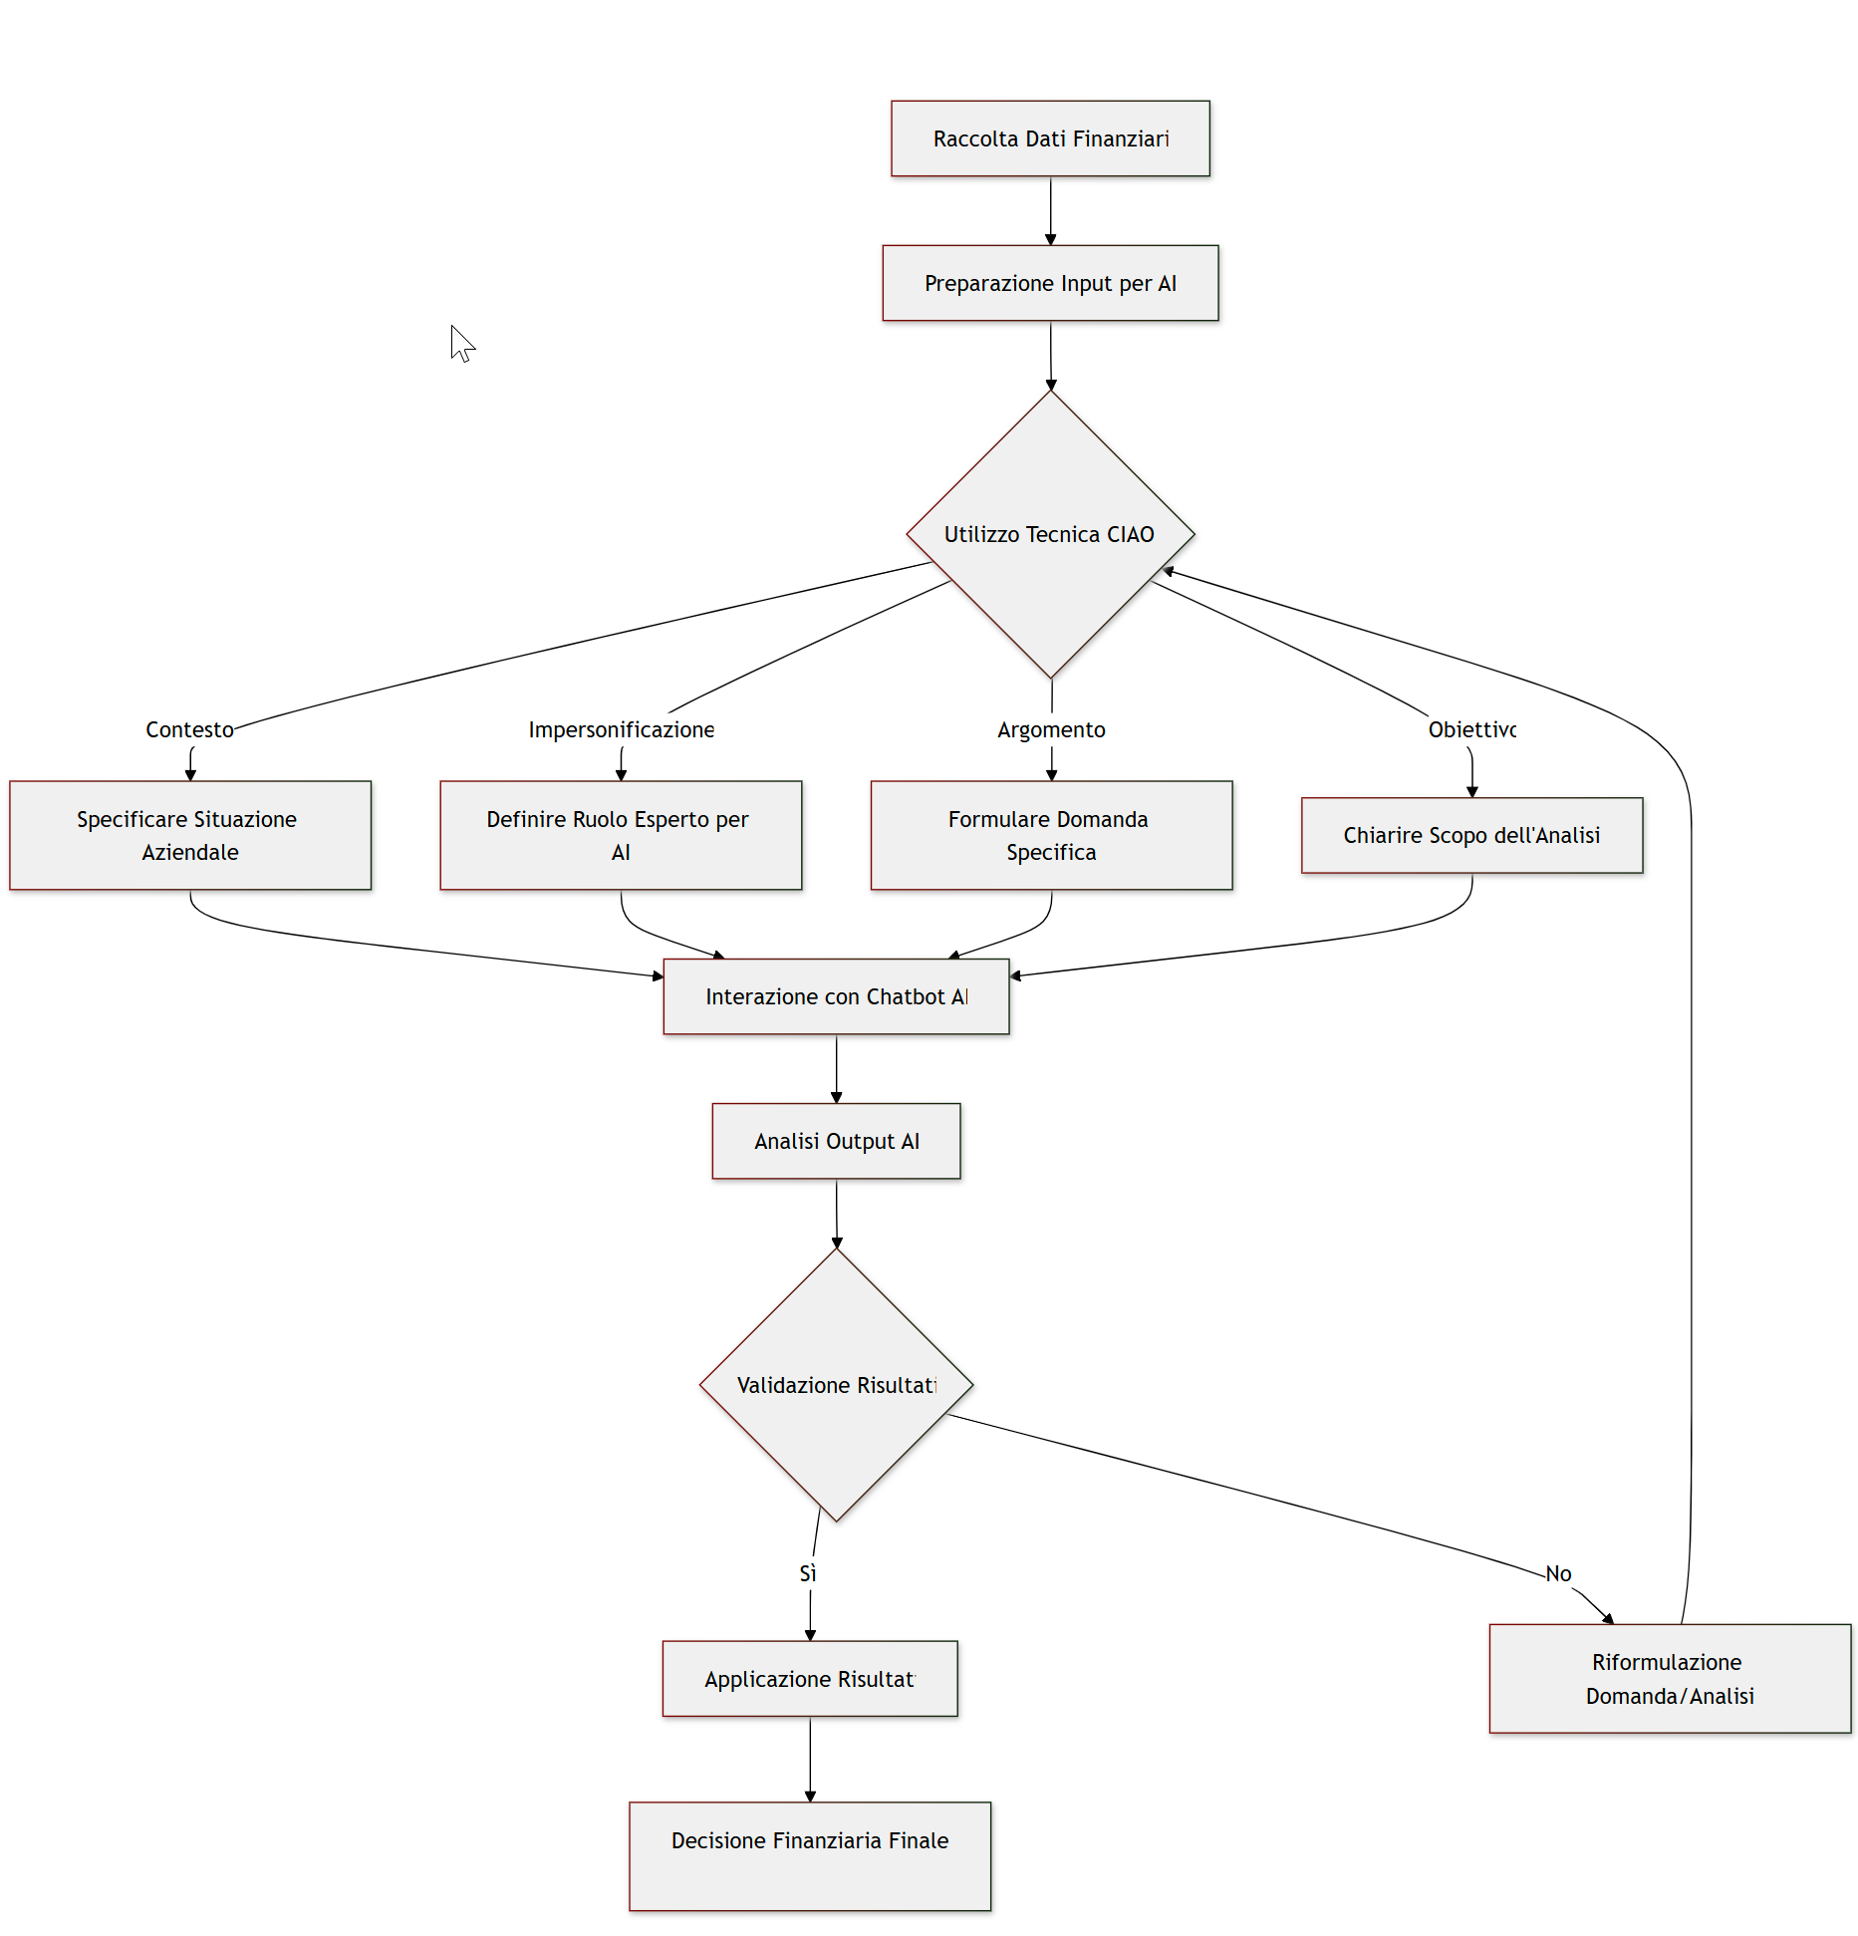

Interpretazione e verifica dei risultati
Gli strumenti AI offrono analisi rapide, ma è essenziale esaminarne i risultati criticamente. Iniziate verificando la logica delle raccomandazioni. Confrontate i risultati con le vostre conoscenze ed esperienze, e utilizzate diverse fonti per una visione completa e affidabile. Considerate fattori qualitativi ed eventualmente coinvolgete colleghi esperti per una revisione. Effettuate stress test e analisi di sensibilità per testare la robustezza delle raccomandazioni. Ricordate, l'AI è potente, ma è la vostra competenza che trasforma i suoi output in consigli di valore.
L'analisi finanziaria con l'AI è un processo iterativo. Dopo aver ricevuto le prime risposte, è importante porre domande di follow-up per approfondire specifici aspetti o chiarire eventuali ambiguità.
Processo di iterazione:
1. Iniziate con domande generali per ottenere una panoramica.
2. Approfondite gli aspetti più rilevanti o incerti con domande specifiche.
3. Chiedete al chatbot di spiegare il ragionamento dietro le sue raccomandazioni.
4. Presentate scenari alternativi e chiedete un'analisi comparativa.
5. Utilizzate le informazioni ottenute per formulare nuove domande più mirate.
Anche se le soluzioni proposte sono coerenti e accettabili, è possibile sfruttare nella medesima conversazione (per il momento la maggior parte dei modelli ha memoria solo sulla stessa conversazione) le nozioni e le informazioni rese e ricevute per sviluppare scenari alternativi, molto apprezzati in sede di presentazione di piani. Potremmo pertanto chiedere all'AI di generare multipli scenari finanziari basati sulle proiezioni di crescita, come quelli di seguito descritti.
Genera tre scenari di crescita (conservativo, moderato, aggressivo) per i prossimi 5 anni, e mostra come ciascuno scenario si relaziona con i covenant proposti, in particolare il rapporto Debito/EBITDA e la copertura degli interessi.
O, ancora, simulare situazioni di stress finanziario e valutare come i covenant influenzerebbero la vostra capacità di risposta. Per esempio:
Simula uno scenario in cui il nostro fatturato diminuisce del 20% nel prossimo anno. Come questo impatterà la nostra capacità di rispettare i covenant proposti?'
Infine l'AI può mostrare come piccoli cambiamenti nelle performance finanziarie potrebbero impattare la vostra conformità ai covenant.

Il ruolo futuro dell'AI nell'analisi finanziaria
Guardando al futuro, possiamo intravedere un orizzonte ricco di promesse e sviluppi nell'uso dell'AI per l'analisi finanziaria. L'integrazione dell'AI nei software di gestione finanziaria si farà sempre più profonda, offrendo analisi in tempo reale e suggerimenti proattivi che cambieranno il modo in cui gestiamo le finanze aziendali. Man mano che la disponibilità di dati aumenta e gli algoritmi si perfezionano, possiamo aspettarci che le previsioni finanziarie basate sull'AI diventino sempre più precise, fornendo una base solida per decisioni strategiche.
La personalizzazione sarà una delle chiavi di volta di questa evoluzione. I modelli AI del futuro saranno in grado di adattarsi con maggiore precisione alle esigenze specifiche e alle caratteristiche uniche di ogni azienda, offrendo analisi su misura che tengono conto di ogni sfumatura del contesto aziendale. Questo livello di personalizzazione potrebbe portare a un'automazione più sofisticata dei processi decisionali, con l'AI che assume un ruolo più attivo nelle decisioni di routine, sempre sotto l'attenta supervisione umana.
Parallelamente a questi sviluppi, possiamo aspettarci progressi significativi nella trasparenza dei processi decisionali dell'AI. Verranno sviluppati strumenti che renderanno più comprensibili i ragionamenti e le conclusioni dell'AI, permettendo ai professionisti di validare e spiegare meglio le analisi ai loro clienti. Questo aumento di trasparenza sarà fondamentale per costruire fiducia e accettazione nell'uso dell'AI per decisioni finanziarie critiche.
Un'area particolarmente interessante di sviluppo sarà l'uso dell'AI per l'analisi del sentiment di mercato. Sfruttando la sua capacità di processare enormi quantità di dati, l'AI sarà sempre più impiegata per analizzare il sentiment attraverso l'esame dei social media e delle notizie, fornendo insight preziosi sulle tendenze di mercato e le percezioni degli investitori.
Infine, possiamo anticipare un'evoluzione significativa nella collaborazione uomo-macchina. Le interfacce diventeranno più intuitive, facilitando un'interazione più fluida e naturale tra analisti umani e sistemi AI. Questa simbiosi più stretta permetterà di sfruttare al meglio sia l'intuizione e l'esperienza umana che la potenza analitica dell'AI.
L'Intelligenza Artificiale non è una minaccia, ma un alleato che potenzia l'intuizione e l'esperienza del commercialista. Integrando l'AI nelle decisioni finanziarie, è possibile offrire ai clienti soluzioni più innovative e sicure, navigando con fiducia in un contesto in continua evoluzione.
Adottare l'AI non significa solo aggiornarsi tecnologicamente, ma cogliere un'opportunità di crescita e miglioramento. Abbracciando questa evoluzione, si potrà guidare le aziende verso un futuro più solido e prospero, combinando la creatività umana con la potenza dell'analisi AI.
C’è da guadagnarci tutti: professionisti, che vedranno aumentare il proprio impatto e valore, e le aziende, che beneficeranno di consulenze più strategiche e proattive.

